**Per practicar:**

**1)**

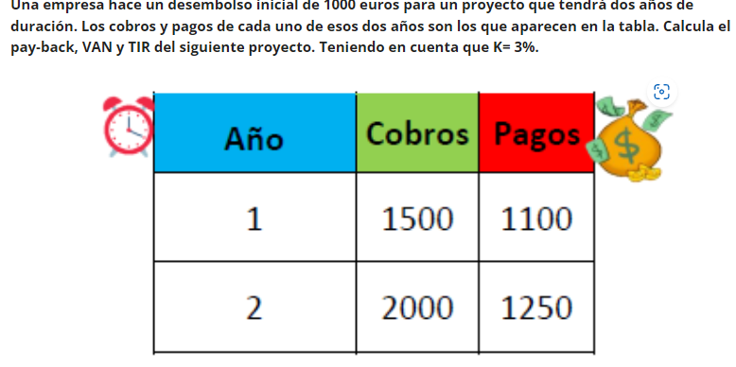

**K ÉS 4%**

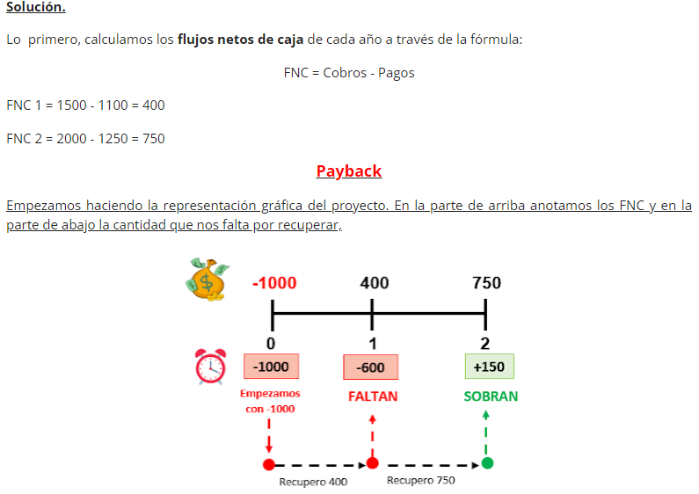

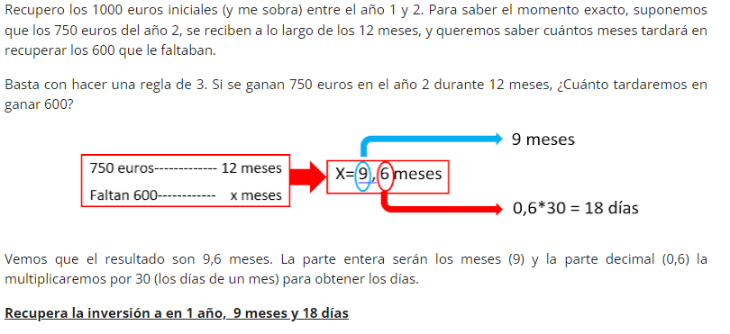

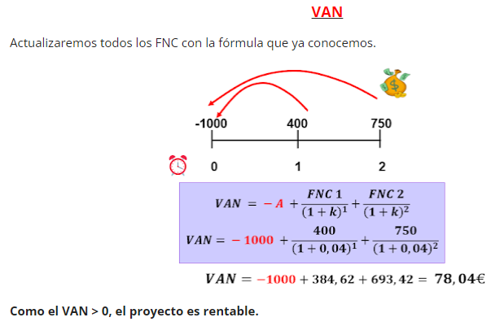

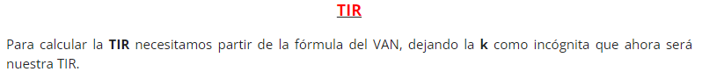

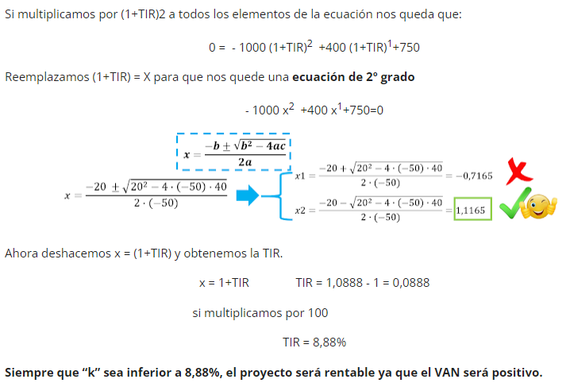

**2)**

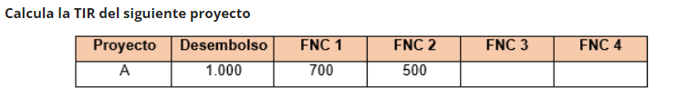

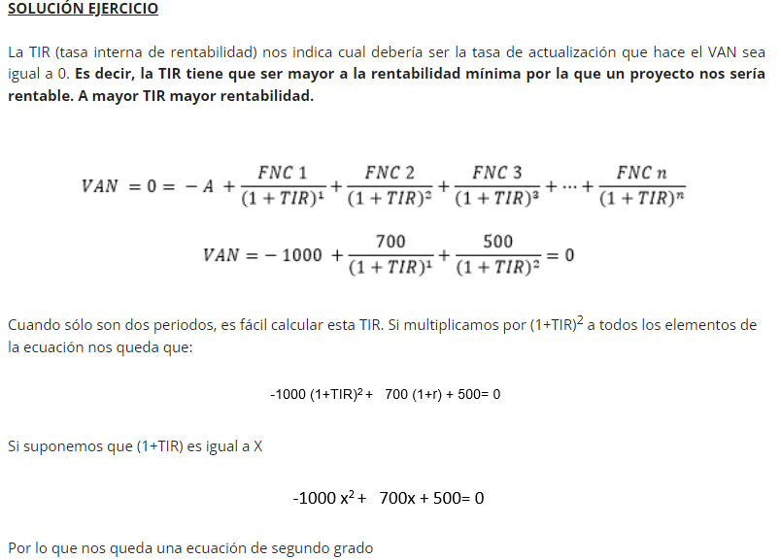

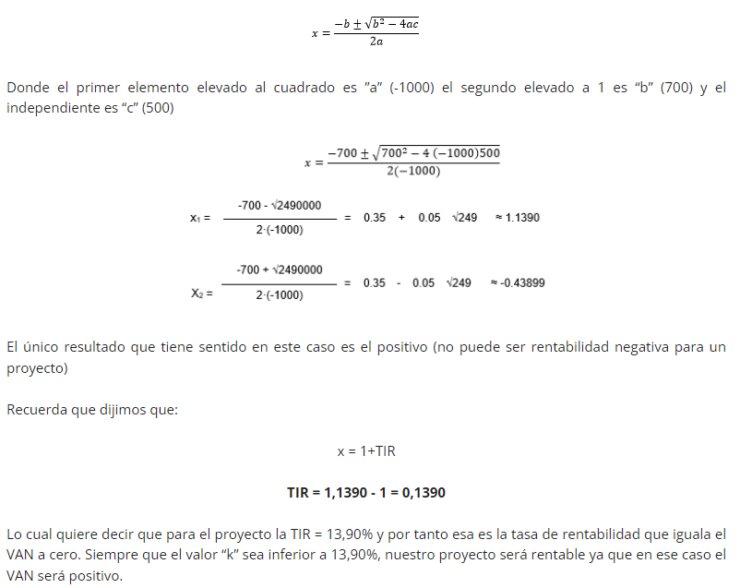

**3)**

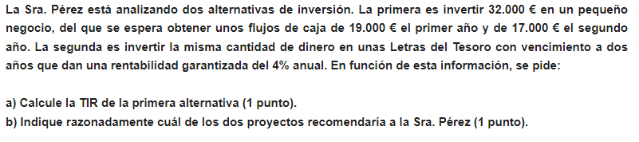

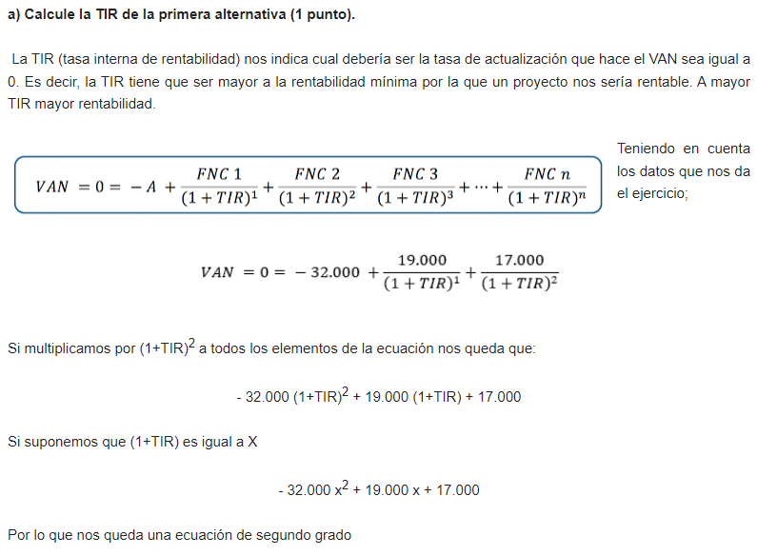

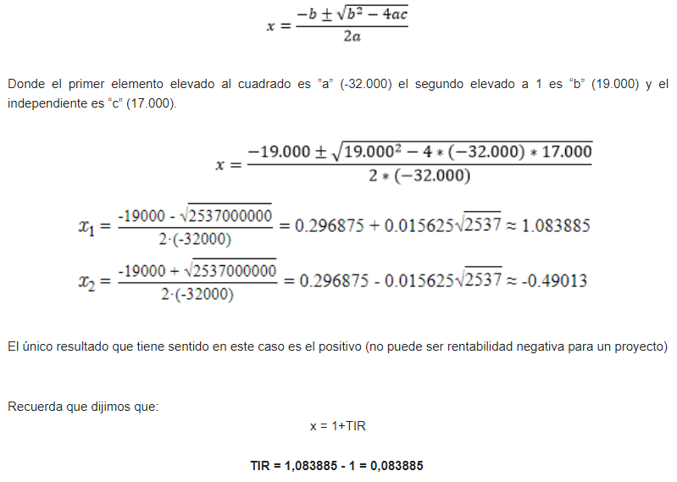

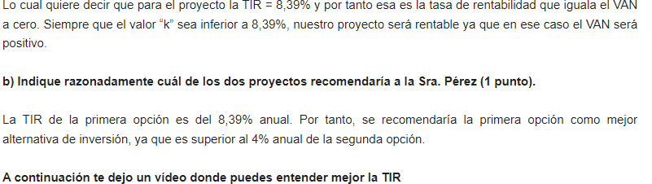

**4)**

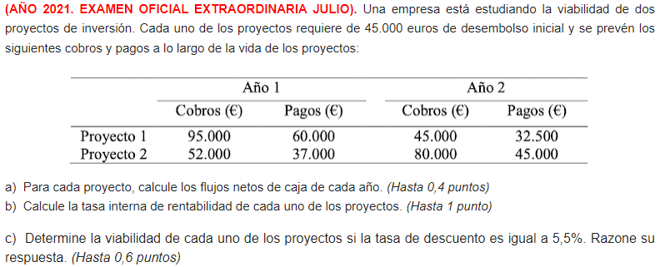

**RESPOSTA:** [Ejercicio resuelto TIR. SELECTIVIDAD (PAU) COMUNIDAD VALENCIANA 2021 (examen extraordinaria julio) - ECONOSUBLIME](http://www.econosublime.com/2022/02/ejercicio-resuelto-tir-.html)

**5) Només fer la a (si teniu temps per la b)**



**SOLUCIÓ:** [Ejercicio resuelto TIR y payback. SELECTIVIDAD (PAU) COMUNIDAD VALENCIANA 2020 (examen ordinaria junio) - ECONOSUBLIME](http://www.econosublime.com/2022/02/ejercicio-resuelto-sel.html)

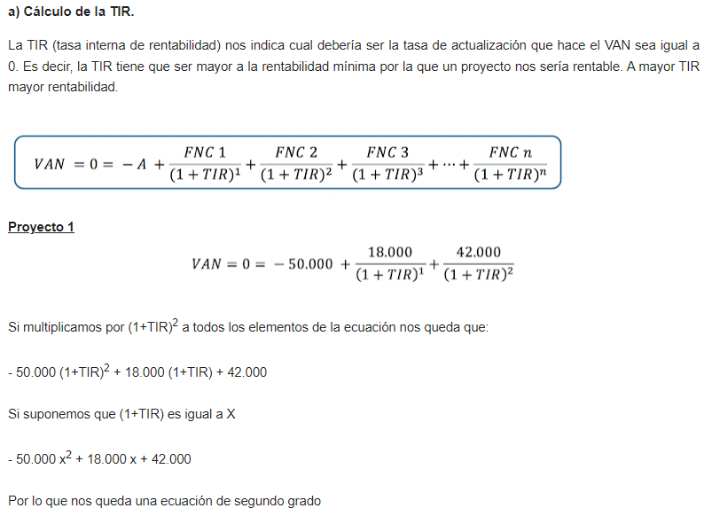

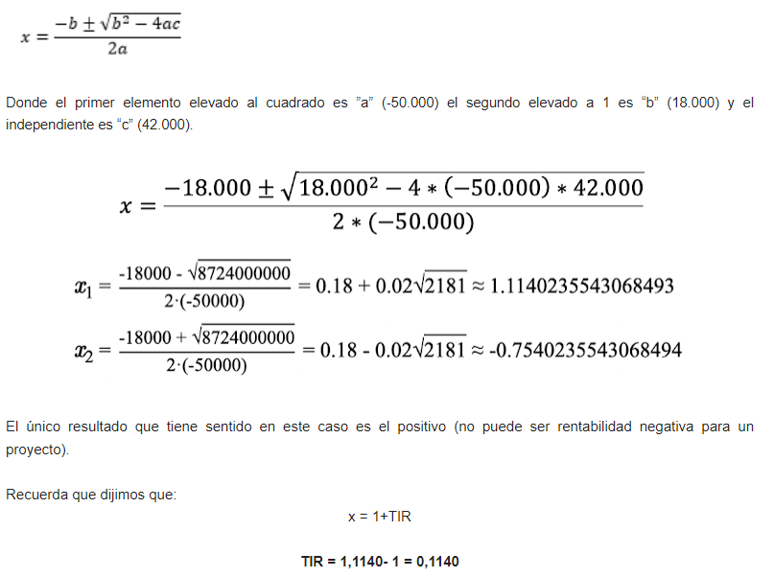

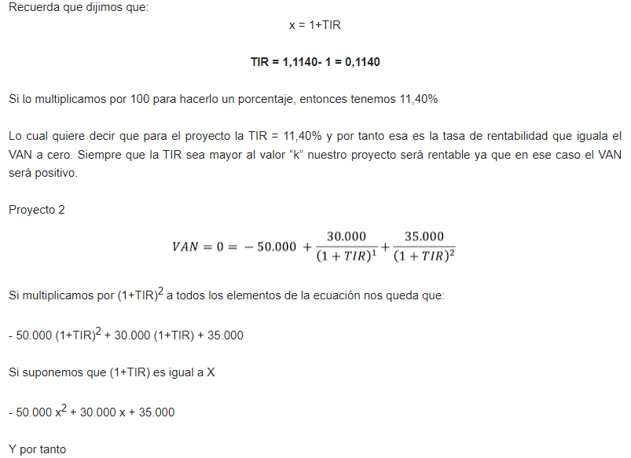

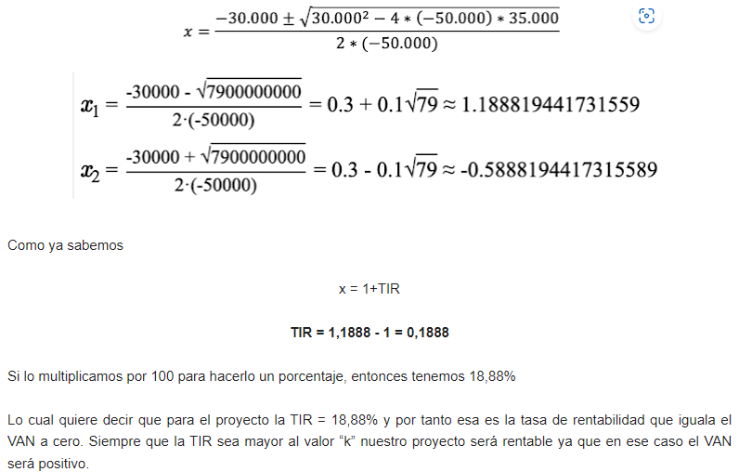

**6)**

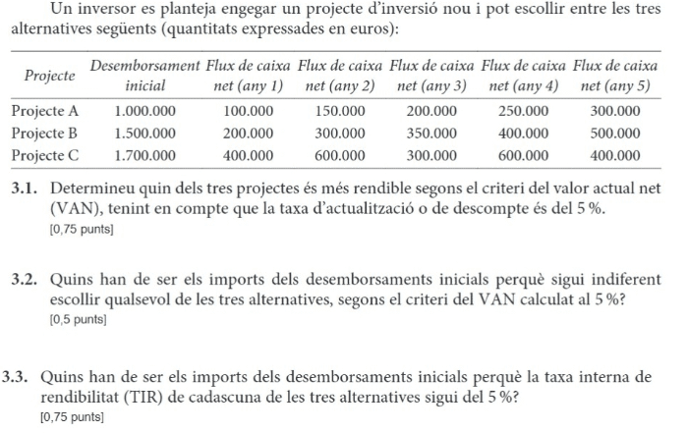

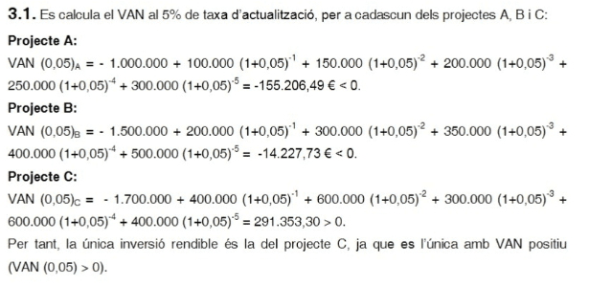

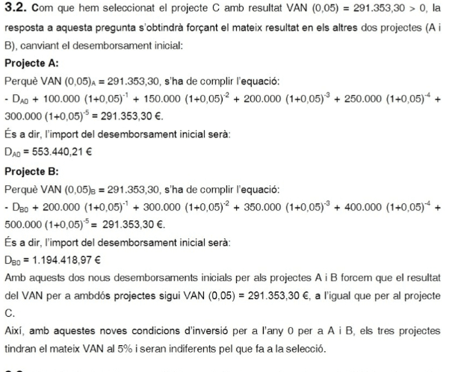

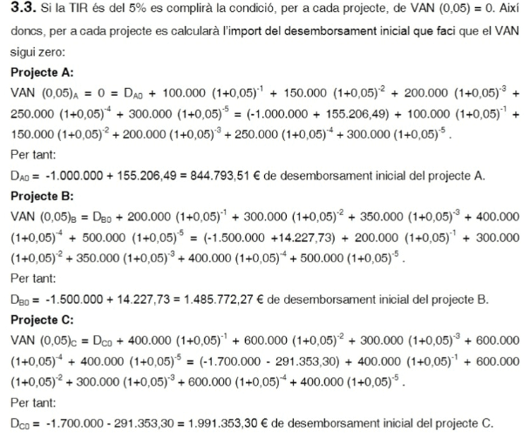

**7)**

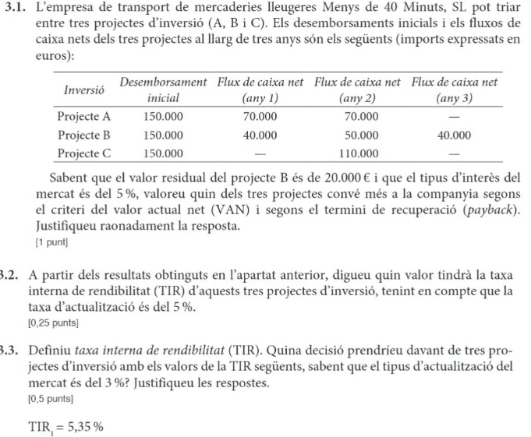

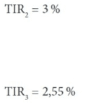

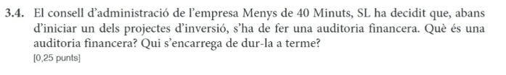

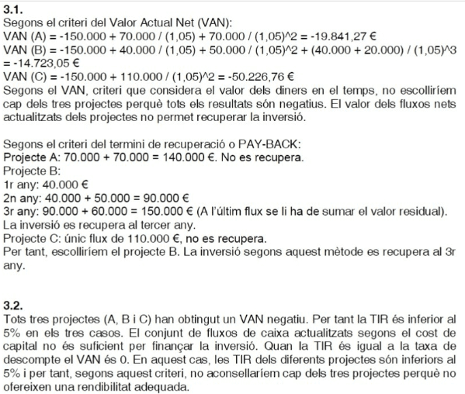

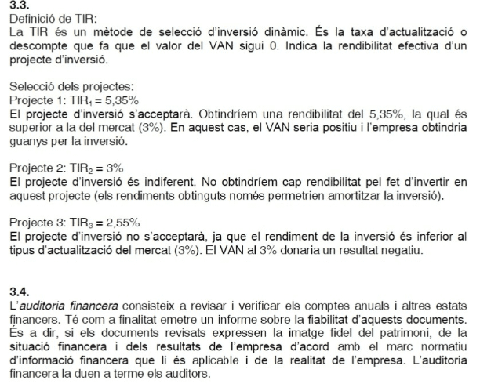

**8)**

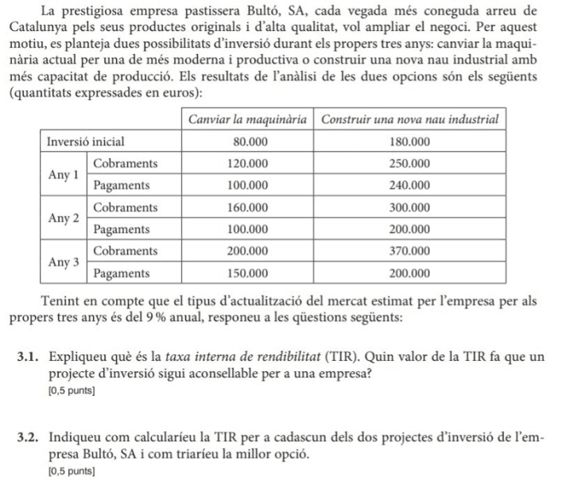

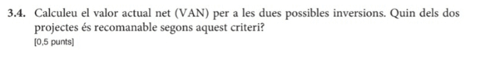

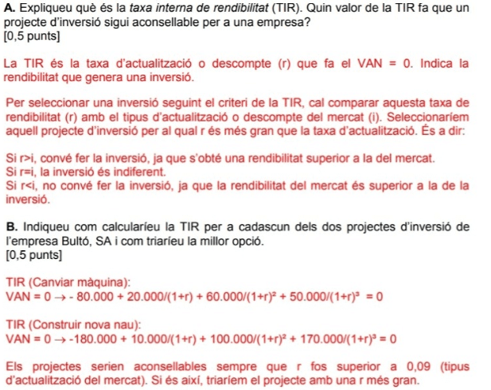

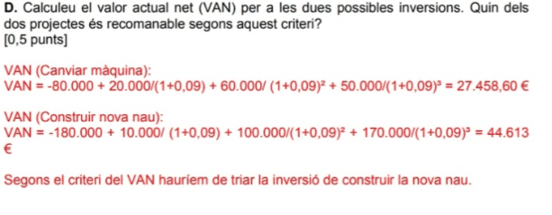

**9)**

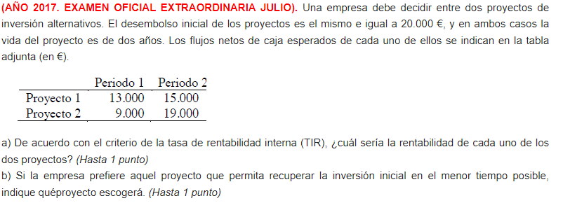

**SOLUCIÓ:** [Ejercicio resuelto TIR y payback. SELECTIVIDAD (PAU) COMUNIDAD VALENCIANA 2017 (examen extraordinaria julio) - ECONOSUBLIME](http://www.econosublime.com/2022/02/ejercicio-resuelto-tir-selectividad-comunidad-valenciana.html)

10)

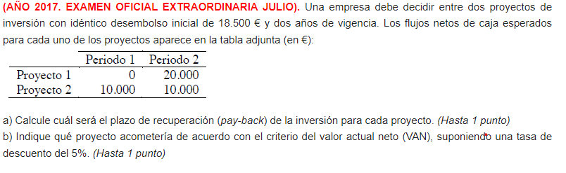

**SOLUCIÓ:** [Ejercicio resuelto VAN y payback. SELECTIVIDAD (PAU) COMUNIDAD VALENCIANA 2017 (examen extraordinaria julio) - ECONOSUBLIME](http://www.econosublime.com/2022/02/ejercicio-van-payback-.html)